# Practica 10: Entendiendo funciones – Coordenadas polares

Escribe aquí tu nombre

La manera de representar los puntos de una función, generalmente, se hace mediante el avance en x (a) y el avance en y (f(a)) de manera que se tiene un punto (a,f(a)). La manera más común de hacer la representación de dicho punto es mediante el plano cartesiano.

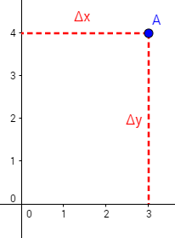

A esta forma de representación se le conoce como “coordenadas rectángulares”. El nombre es algo obvio. Algunas funciones bajo esta representación serán sencillas y fáciles de interpretar, como un polinomio (recta, parábola, etc)

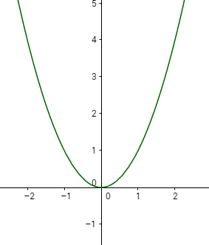

Sin embargo, algunas representaciones serán difíciles de entender o expresar. Un circulo, por ejemplo, está representado por la expresión:



Por lo que, para volverlo función, se debe hacer lo siguiente:



para aquellos valores de x que satisfagan . En ocasiones expresiones que pueden resultar “complejas” pueden ser fácilmente expresadas bajo otra perspectiva. La perspectiva que se explorará en esta práctica es la conocida como “coordenadas polares”. ¿En qué consisten? En usar el radio y el ángulo para representar a un punto.

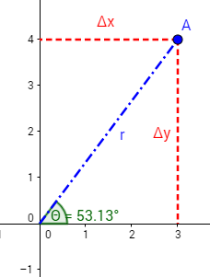

**Dado un punto en coordenadas polares (r,Θ), ¿cómo lo transformaría en coordenadas rectangulares nuevamente? Use la figura anterior como apoyo para su planteamiento.**

**Las siguientes son funciones en coordenadas polares. Construya su gráfica con ayuda de geogebra.**

**1. **

**2. **

**3. **

**4. **

**5. **

**6. **

**7. ** Está función se llama **cardiodie**

**8. **

**9. **

**10. **

**11. ** Está función se llama **lemniscata**

**Pase las funciones anteriores a su expresión en coordenadas rectangulares.**